远程4G云发送集群系统-操作说明书

一、注册账号（电脑必须联网）

1、打开此网址http://ads.zoecloud.cn/#/account/login，点击‘注册’。
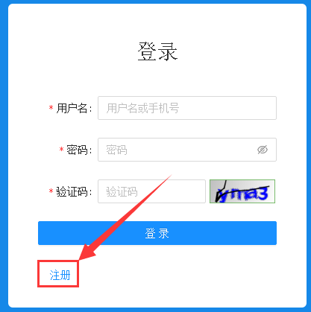

2、按照提示输入相关信息注册即可，注册完成点击‘登录’。
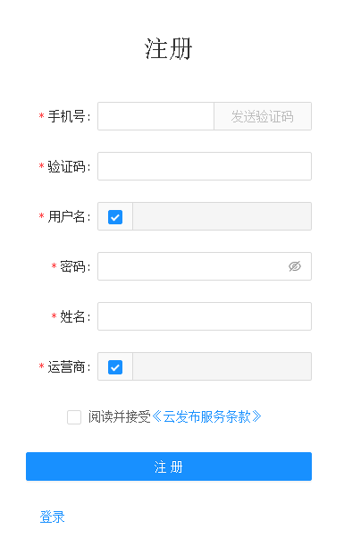

二、绑定账户

1、在登录界面输入‘用户名’、‘密码’、以及‘验证码’，正常登录以后可以看到如下界面，点击此界面的‘下载账号绑定文件’，‘浏览’选择‘U盘’目录点击‘下载’，并将U盘拔掉插在卡上，屏幕显示‘读取成功’，然后断电重启控制卡，即可完成绑定。
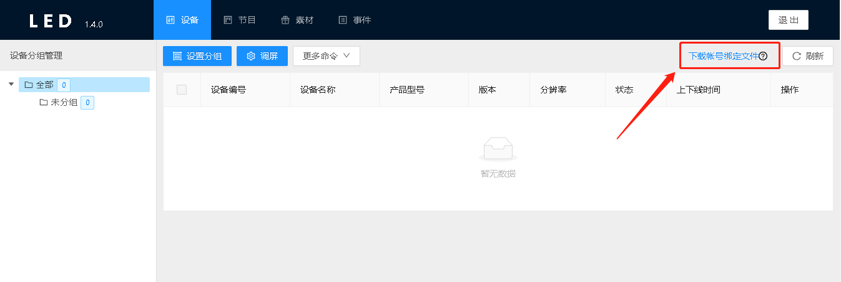
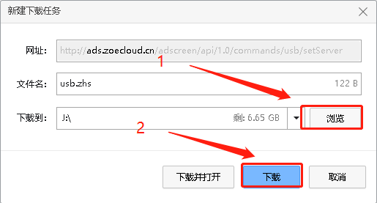

- 绑定成功以后，等待1分钟左右，在WEB端刷新界面即可看到被绑定的设备。
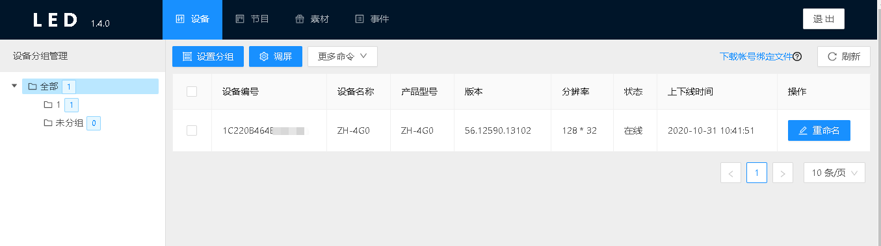

三、添加分组

1、在左边设备分组管理下面‘全部’，上面‘右键’添加子分组并命名，比如：一分组。
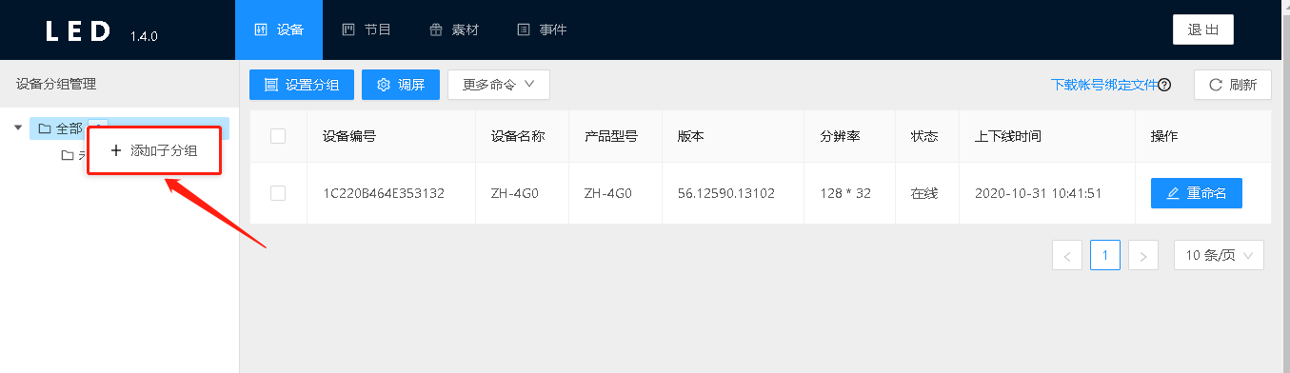

2、选中设备，点击‘设置分组’，选择刚刚建立的‘一分组’，点击‘确定’。
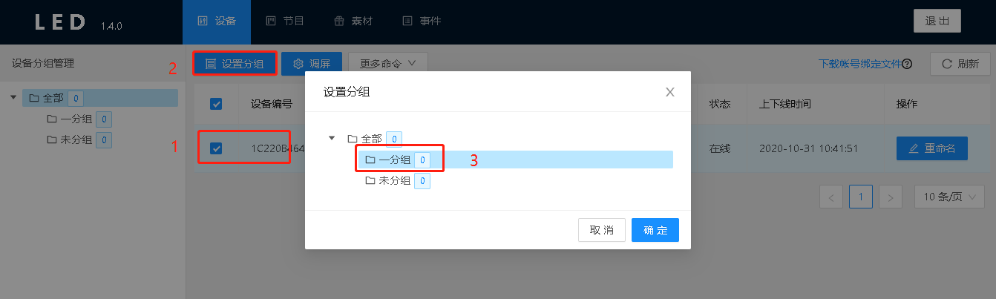

四、调屏

1、选中设备，点击‘调屏’。
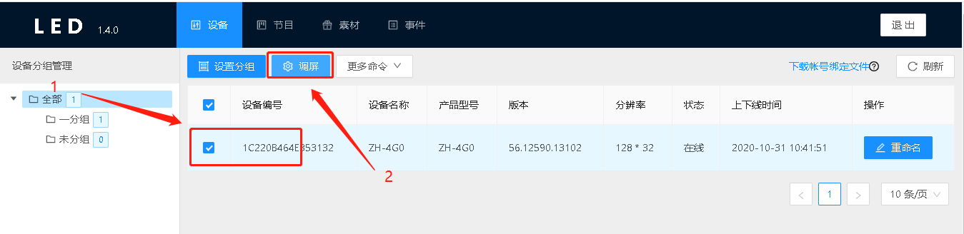

2、修改相关参数，点击‘确定’。
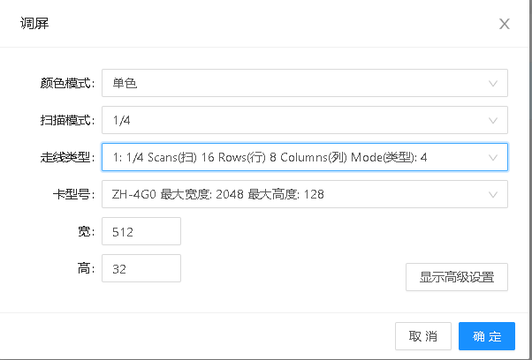

3、弹出命令窗口，状态变成‘成功’即为修改成功。观察显示屏变化，再做进一步修改。
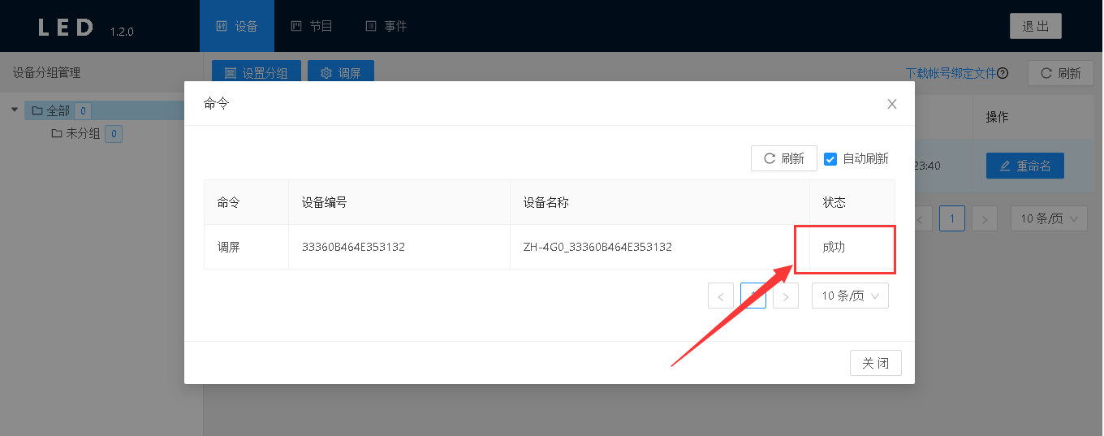

五、发送节目

1、点击‘节目’选项，点击‘新建节目’。
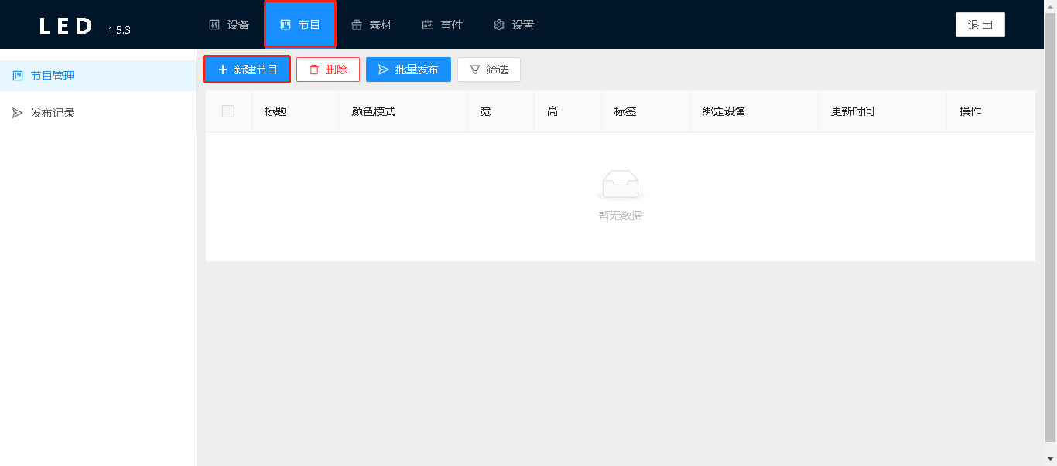

2、修改节目属性以后点击‘确定’。
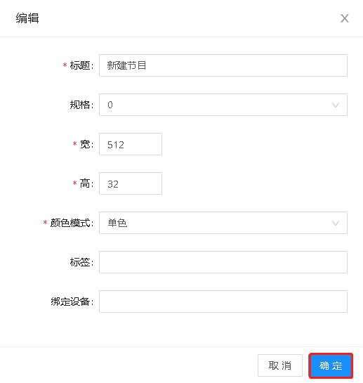

3、选中节目，点击‘编辑’。
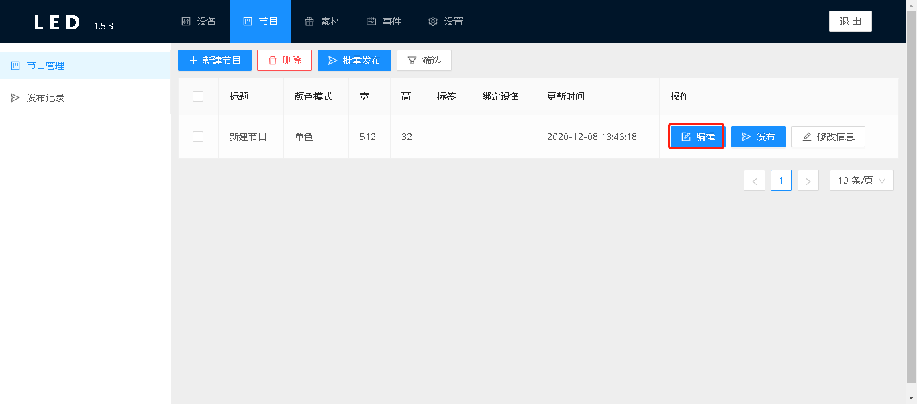

4、选择素材。（如：‘文本’）

5、点击‘编辑内容’，输入内容点击‘确定’，点击右上角红色‘退出编辑’，退出此界面。

6、选中设备，点击‘发布’，选择设备后点击‘确定’即可发送成功。
